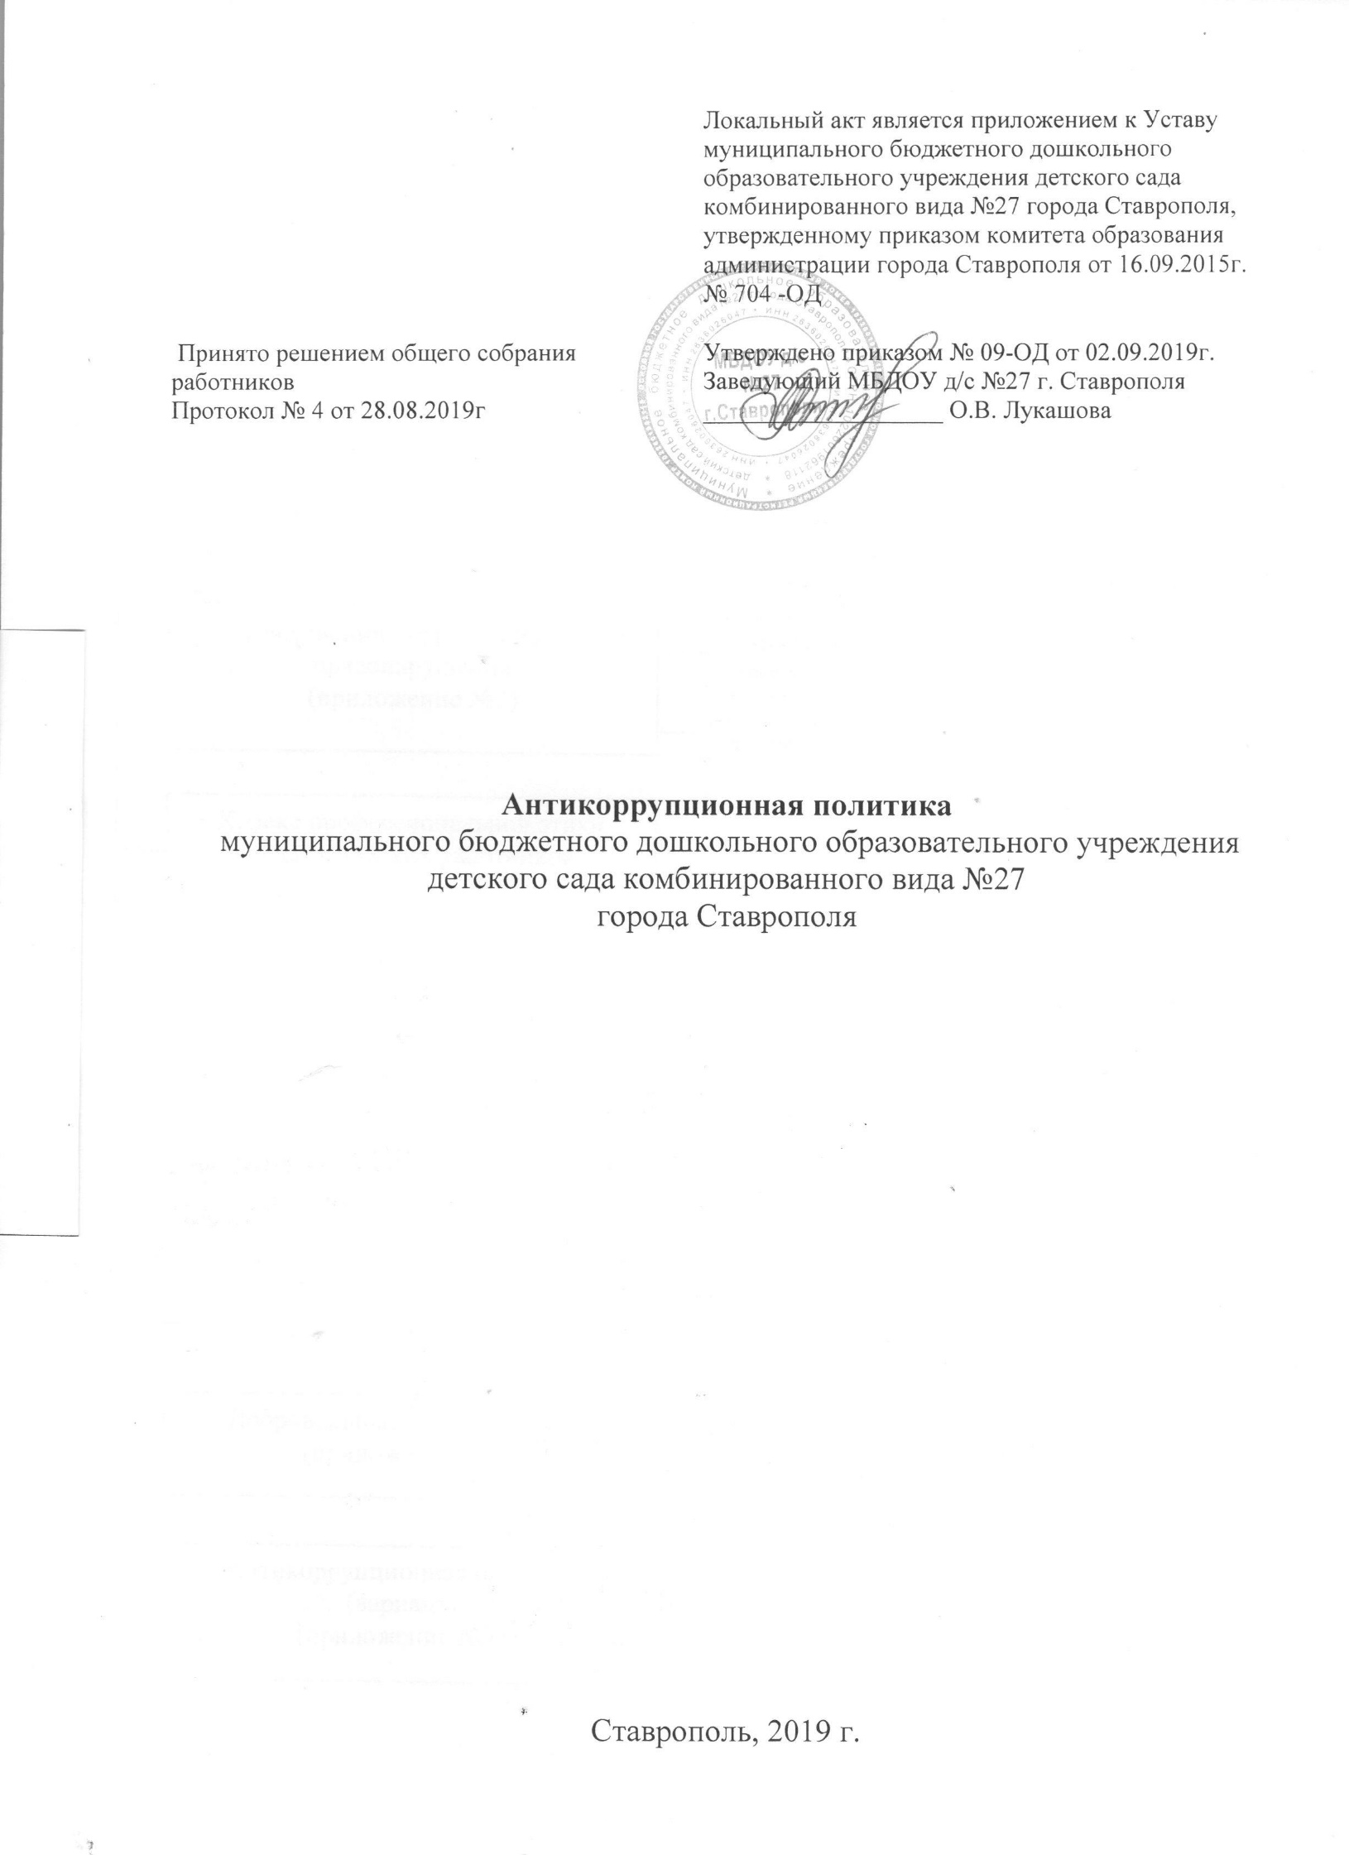Структура антикоррупционной политики

Антикоррупционная политика
Учреждения
Бланк заявления (приложение №1)
Декларация конфликта интересов (приложение №3)
Журнал регистрации уведомлений (приложение №1)
Уведомление о случаях совершения коррупционных правонарушений другими работниками (приложение №1)
Антикоррупционная оговорка (вариант)
(приложение №6)
Бланк заявления (приложение №1)
Образец письма в комитет образования администрации города Ставрополя (приложение №1)
Уведомление о случаях склонения работника к совершению коррупционных правонарушений (приложение №1)
Типовые ситуации конфликта интересов (приложение №2)
Положение о конфликте интересов
(приложение №4)
Положение о комиссии по урегулированию споров
(приложение №5)
Регламент обмена подарками и знаками делового гостеприимства
(приложение №6)
Добровольные пожертвования
(приложение №7)
Кодекс этики и служебного поведения работников
(приложение №3)
Порядок уведомления работодателя о совершении коррупционных правонарушений
(приложение №2)
Положение о комиссии по противодействию коррупции
(приложение №1)

1. Понятие, цели и задачи антикоррупционной политики
1.1. Антикоррупционная политика муниципального бюджетного дошкольного образовательного учреждения детского сада комбинированного вида №27 города Ставрополя (далее – Учреждение) представляет собой комплекс взаимосвязанных принципов, процедур и конкретных мероприятий, направленных на предупреждение коррупции в деятельности.
Антикоррупционная политика Учреждения (далее – Антикоррупционная политика) разработана в соответствии с Конституцией Российской Федерации и статьей 13.3 Федерального закона от 25.12.2008 № 273-ФЗ «О противодействии коррупции».
1.2. Целью Антикоррупционной политики является формирование единого
подхода к организации работы по предупреждению коррупции.
1.3. Задачами Антикоррупционной политики являются:
- информирование работников Учреждения о нормативно-правовом обеспечении работы по предупреждению коррупции и ответственности за совершение коррупционных правонарушений;
- определение основных принципов работы по предупреждению коррупции в Учреждении;
- методическое обеспечение разработки и реализации мер, направленных на профилактику и противодействие коррупции в организации;
- определение должностных лиц Учреждения, ответственных за реализацию Антикоррупционной политики;
- закрепление ответственности работников за несоблюдение требований Антикоррупционной политики.

2. Термины и определения
2.1. В целях настоящей Антикоррупционной политики применяются следующие термины и определения:
Антикоррупционная политика – утвержденный в установленном порядке документ, определяющий комплекс взаимосвязанных принципов, процедур и конкретных мероприятий, направленных на предупреждение коррупции в деятельности Учреждения.
Аффилированные лица - физические и юридические лица, способные оказывать влияние на деятельность организации.
Взятка – получение должностным лицом, иностранным должностным лицом, либо должностным лицом публичной международной организации лично или через посредника денег, ценных бумаг, иного имущества либо в виде незаконных оказания ему услуг имущественного характера, предоставления иных имущественных прав за совершение действий (бездействие) в пользу взяткодателя или представляемых им лиц, если такие действия (бездействие) входят в служебные полномочия должностного лица либо если оно в силу должностного положения может способствовать таким действиям (бездействию), а равно за общее покровительство или попустительство по службе.
Закон о противодействии коррупции – Федеральный закон от 25.12.2008 № 273-ФЗ «О противодействии коррупции».
Законодательство о противодействии коррупции – Федеральный закон от 25.12.2008 № 273-ФЗ «О противодействии коррупции», другие федеральные законы, нормативные правовые акты Президента Российской Федерации, нормативные правовые акты Правительства Российской Федерации, нормативные правовые акты иных федеральных органов государственной
власти, нормативные правовые акты органов государственной власти Ставропольского края и муниципальные правовые акты.
Комиссия - комиссия по противодействию коррупции.
Коммерческий подкуп – незаконная передача лицу, выполняющему управленческие функции в коммерческой или иной организации, денег, ценных бумаг, иного имущества, оказание ему услуг имущественного характера, предоставление иных имущественных прав за совершение действий (бездействие) в интересах дающего в связи с занимаемым этим лицом служебным положением.
Конфликт интересов – ситуация, при которой личная заинтересованность (прямая или косвенная) работника (представителя организации) влияет или может повлиять на надлежащее исполнение им трудовых (должностных) обязанностей и при которой возникает или может возникнуть противоречие между личной заинтересованностью работника (представителя организации) и правами и законными интересами организации, способное привести к причинению вреда правам и законным интересам, имуществу и (или) деловой репутации организации, работником (представителем) которой он является.
Контрагент – любое российское или иностранное юридическое или физическое лицо, с которым организация вступает в договорные отношения, за исключением трудовых отношений.
Коррупция – злоупотребление служебным положением, дача взятки, получение взятки, злоупотребление полномочиями, коммерческий подкуп либо иное незаконное использование физическим лицом своего должностного положения вопреки законным интересам общества и государства в целях получения выгоды в виде денег, ценностей, иного имущества или услуг имущественного характера, иных имущественных прав для себя или для третьих лиц либо незаконное предоставление такой выгоды указанному лицу другими физическими лицами. Коррупцией также является совершение перечисленных деяний от имени или в интересах юридического лица.
Личная заинтересованность работника (представителя организации) –заинтересованность работника (представителя организации), связанная с возможностью получения работником (представителем организации) при исполнении трудовых (должностных) обязанностей доходов в виде денег, ценностей, иного имущества или услуг имущественного характера, иных имущественных прав для себя или для третьих лиц.
Официальный сайт – сайт организации в информационно-телекоммуникационной сети «Интернет», содержащий информацию о деятельности Учреждения, электронный адрес, которого включает доменное имя, права на которое принадлежат Учреждению.
План противодействия коррупции – ежегодно утверждаемый руководителем организации документ, устанавливающий перечень намечаемых к выполнению мероприятий, их последовательность, сроки реализации, ответственных исполнителей и ожидаемые результаты, разработанный на основе типового плана противодействия коррупции.
Предупреждение коррупции – деятельность организации, направленная на введение элементов корпоративной культуры, организационной структуры, правил и процедур, регламентированных локальными нормативными актами организации, обеспечивающих недопущение коррупционных правонарушений, в том числе выявление и последующее устранение причин коррупции.
Противодействие коррупции – деятельность федеральных органов государственной власти, органов государственной власти субъектов Российской Федерации, органов местного самоуправления, институтов гражданского общества, организаций и физических лиц в пределах их полномочий:
а) по предупреждению коррупции, в том числе по выявлению и последующему устранению причин коррупции (профилактика коррупции);
б) по выявлению, предупреждению, пресечению, раскрытию и расследованию коррупционных правонарушений (борьба с коррупцией);
в) по минимизации и (или) ликвидации последствий коррупционных правонарушений.
Работник - физическое лицо, вступившее в трудовые отношения с организацией.
Руководитель Учреждения – физическое лицо, которое в соответствии с Трудовым кодексом Российской Федерации, другими Федеральными законами и иными нормативными правовыми актами Российской Федерации, законами и иными нормативными правовыми актами Ставропольского края, нормативными правовыми актами органов местного самоуправления, учредительными документами Учреждения и локальными нормативными актами осуществляет руководство организацией, в том числе выполняет функции ее единоличного исполнительного органа.

3. Основные принципы работы по предупреждению коррупции в организации
3.1. Антикоррупционная политика организации основывается на следующих
основных принципах:
3.1.1 . Принцип соответствия Антикоррупционной политики Учреждения
действующему законодательству и общепринятым нормам права.
3.2. Соответствие реализуемых антикоррупционных мероприятий Конституции Российской Федерации, заключенным Российской Федерацией международным договорам, законодательству о противодействии коррупции и иным нормативным правовым актам, применимым к организации.
3.2.1 . Принцип личного примера руководства.
Ключевая роль руководства Учреждения в формировании культуры нетерпимости к коррупции и в создании внутриорганизационной системы предупреждения коррупции.
3.2.2 . Принцип вовлеченности работников.
Информированность работников Учреждения о положениях законодательства о противодействии коррупции и их активное участие в формировании и реализации антикоррупционных стандартов и процедур.
3.2.3. Принцип соразмерности антикоррупционных процедур риску коррупции.
Разработка и выполнение комплекса мероприятий, позволяющих снизить вероятность вовлечения Учреждения, ее руководителя и работников в коррупционную деятельность, осуществляется с учетом существующих в деятельности организации коррупционных рисков.
3.2.4 . Принцип эффективности антикоррупционных процедур.
Осуществление в организации антикоррупционных мероприятий, которые имеют низкую стоимость, обеспечивают простоту реализации и приносят значимый результат.
3.2.5 . Принцип ответственности и неотвратимости наказания.
Неотвратимость наказания для руководителя организации и работников вне зависимости от занимаемой должности, стажа работы и иных условий в случае совершения ими коррупционных правонарушений в связи с исполнением трудовых обязанностей, а также персональная ответственность руководителя организации за реализацию Антикоррупционной политики.
3.2.6 . Принцип открытости хозяйственной и иной деятельности.
Информирование контрагентов, партнеров и общественности о принятых в организации антикоррупционных стандартах и процедурах.
3.2.7 . Принцип постоянного контроля и регулярного мониторинга.
Регулярное осуществление мониторинга эффективности внедренных антикоррупционных стандартов и процедур, а также контроля над их исполнением.

4. Установление перечня реализуемых организацией антикоррупционных мероприятий, стандартов и процедур и порядок их выполнения (применения)
В антикоррупционную политику включается следующий перечень мероприятий, которые организация планирует реализовать в целях предупреждения и противодействия коррупции:

